TEMATSKI EKO-DAN „ZAŠTITA VODA“

Naziv radionice: Voda u Bibliji

Sudionici: učenici 3. i 4. razreda

Vrijeme potrebno za realizaciju aktivnosti: 90 minuta

Način rada: rad u paru, grupni i frontalni

Izvori pripremanja: VULETA, Bože: Taj divni Božji svijet: vjernik i ekologija, Franjevački institut uza kulturu mira – Split, 1997., Ilustrirana Biblija mladih, internet

Cilj: Razgovarajući o vodi koja se spominje u Bibliji uvidjeti da je Bog podario vodu živim bićima kao blago bez kojega je život nemoguć te protumačiti njezinu simboliku i važnost u kršćanstvu.

Obrazovni ishodi: Navesti primjere koji pokazuju da je voda Božji dar na kojem trebamo biti zahvalni i odnositi se prema njemu s poštovanjem. Navesti primjer razorne snage vode u Svetom pismu. Objasniti koje značenje ima voda u krštenju.

Odgojni i socijalizirajući ishodi: Navesti situacije i primjere koji pokazuju da se neodgovornim ponašanjem prema vodi ljudi sami uskraćuju za to blago bez kojega je život nemoguć. Predložiti što možemo učiniti da se voda ne zagađuje i da je očuvamo za buduće generacije (eko-poruke).

Korelacija:

Priroda i društvo: briga o okolišu i zdravlju
Likovna kultura: motivi iz prirode: more, životinje (likovno izražavanje)
Glazbena kultura: slušanje i pjevanje
Hrvatski jezik: interpretacija teksta, usmeno izlaganje

Posebna nastavna sredstva, pomagala i ostali materijalni uvjeti rada: Ilustrirana Biblija mladih, radni list, olovke, bojice, A4 papiri, laptop, projekcijsko platno, pano, PPT ‘’Rijeke žive vode’’

Tijek nastavnog procesa

1. Meditativno-molitveni početak: PPT Fotografije i pjesma: Rijeke žive vode

2. Motivacija: Dobriša Cesarić: Slap

Na što pisac misli kada kaže ''moja mala kap''?
Postoji li usporedba između vode i života?
Je li pjesnik odgovorio na pitanje ''Što u njemu znači moja mala kap?''

3. Najava i razrada teme (rad u paru)
Učenike podijeliti u parove i svakom paru dodijeliti određenu temu o vodi te materijal za rad. Teme su sljedeće:

BOG JE STVORIO VODU (LIKOVNI PRIKAZ)
I reče Bog: ''Neka bude svod posred voda da dijeli vode od voda.'' Bog načini svod i vode pod svodom odijeli od vode nad svodom. A svod Bog prozva nebo. Tako bude večer, pa jutro - dan drugi.

POTOP: BOG VODOM, ČISTI ZLO (LIKOVNI PRIKAZ)
Ljudi na zemlji postali su zli. Bog je rekao Noi: ''Pustit ću opći potop na zemlju i uništiti sve što živi. Tebe i tvoju obitelj želim spasiti, i po jedan par od svih životinja.''

PRELAZAK PREKO CRVENOG MORA
Da bi spasio Izraelce od Egipćana, Bog je olujnim vjetrom razdvojio Crveno more i posušio morsko dno. Kada su se vode razdvojile, Izraelci su sišli na osušeno morsko dno, a vode su im stajale kao bedemi s obje strane prolaza.

ISUSOVO KRŠTENJE NA RIJECI JORDAN (LIKOVNI PRIKAZ)
Ivan Krstitelj krstio je Isusa na rijeci Jordan. Kada je Isus izašao iz vode, molio se, ugledao otvorena nebesa i Duha Svetoga poput goluba gdje silazi na njega, a glas se zaorio s nebesa: ''Ti si Sin moj, Ljubljeni! U tebi mi sva milina!''

KRŠTENJE BLAGOSLOVLJENOM VODOM (LIKOVNI PRIKAZ)
U Crkvi postoji uz vodu za sakrament krštenja - obična blagoslovljena voda. Voda za krštenje blagoslivlja se na Veliku subotu. Blagoslovljena voda se blagoslivlja uoči Bogojavljenja (Sveta tri kralja) i koristi se u škropilicama na ulazu u crkvu.

KRUŽENJE VODE U PRIRODI (PROTUMAČI CRTEŽ I OBOJI): prema potrebi pomoću učenicima i podsjetiti ih na sadržaje iz Prirode i društva.

Svemu što je Bog stvorio, dao je smisao, red i ljepotu. Primjer toga je i kruženje vode u prirodi.
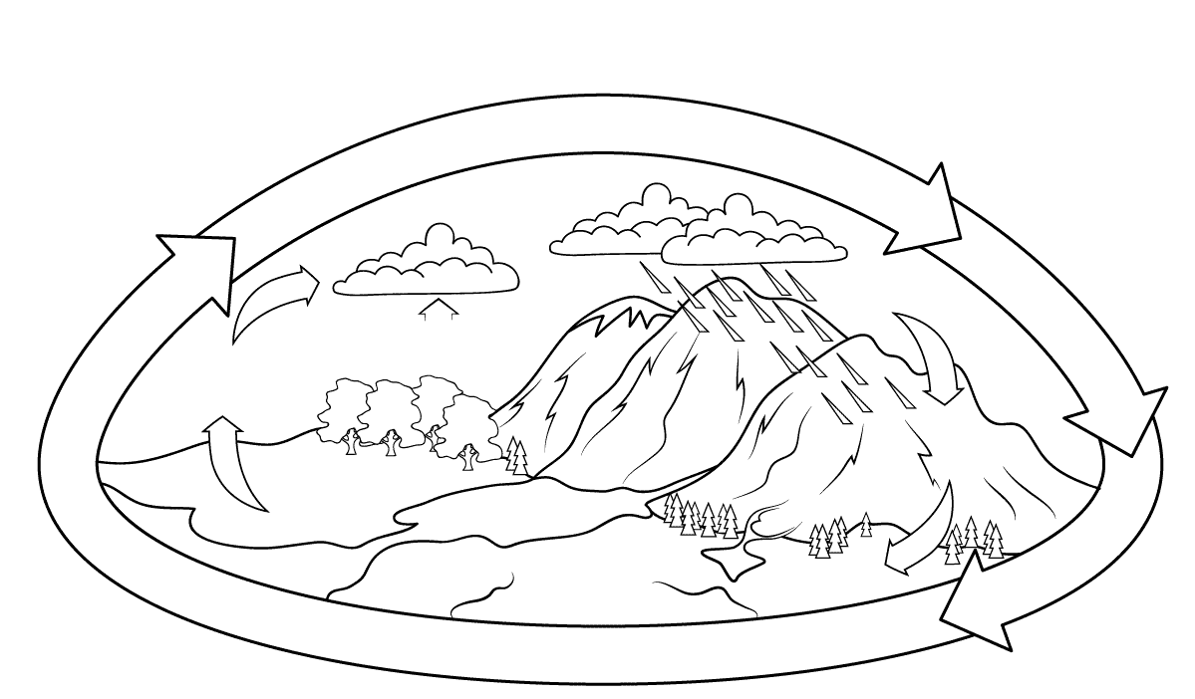
Zbog zagrijavanja voda isparava. Vodena para se zgušnjava u oblacima i u obliku padalina opet pada na zemlju. Vraća se u mora, rijeke, jezera i u zemlju, a kruženje se nastavlja.

ISUS PRETVARA VODU U VINO (LIKOVNI PRIKAZ)
Isusovo prvo čudo dogodilo se na svadbi u Kani Galilejskoj. Ponestalo je vina pa je Isus na molbu svoje Majke, pretvorio vodu u vino. Učinio je to da spasi svatove od neugode i pomogne im u neprilici.

ISUS UMIRUJE MORE (LIKOVNI PRIKAZ)
Kada je sa svojim apostolima bio na sredini Galilejskog jezera, podigla se oluja. Valovi su ulazili u lađu i punili je vodom. Isus je vjeru i moru zapovijedio: ''Utihni, umukni!'' Valovi su se smirili.
Time je Isus pokazao svoju moć i vlast nad prirodom.

ISUS HODA PO VODI (LIKOVNI PRIKAZ)
Kada su jednom apostoli bez Isusa plovili na drugu stranu Galilejskog mora, podignula se jaka oluja. Da bi spasio svoje apostole, Isus je hodao po vodi do njih. Tada su učenici pali pred njim na koljena i povikali: ''Ti si doista Sin Božji!''

5. Prezentiranje napravljenog i uređivanje razrednog panoa
Svaki par učenika prezentira ostalim učenicima svoju temu i uradak, a radovi se postavljaju na razredni pano.

6. Sinteza s aktualizacijom:

Uz vođena pitanja i promatranje uradaka na panou, s učenicima donijeti sljedeće zaključke:
Voda je osnovna tvar svijeta koja oplođuje zemlju te omogućuje i podržava život biljaka, životinja i ljudi. Voda također čisti i razara. Voda je prije svega izvor i moć života: bez nje je zemlja samo sušna pustinja, zemlja gladi i žeđi u kojoj su ljudi i životinje predani smrti.
U Bibliji se voda često spominje: Duh Božji ledbio je nad vodama koje je Bog stvorio; Bog je pustio potop na zemlju da bi očistio svijet od zla; Bog je razdvojio Crveno more da bi spasio Izraelce od Egipćana na putu u slobodu; Isus je hodao po vodi, pretvorio je vodu u vino…
Značenje vode ima svoj vrhunac u krsnoj vodi, tj. u kršćanskom sakramentu krštenja.
Voda je blago bez kojega je život nemoguć i stoga je trebamo čuvati.
Vode se lako zagađuju i postanu štetne za zdravlje ako ih takve pijemo. Kako možemo spriječiti da do toga dođe (podsjetiti ih na sadržaje iz Prirode i društva)? Kako možemo brinuti za vodu bez koje ne možemo živjeti? Napisati eko-poruke na A4 te ih staviti na pano.

Rješavanje radnog listića:

DANAS SAM O VODI NAUČIO/LA:

Bog je prema biblijskom opisu stvaranja svijeta VODE stvorio (koji?) ______________ dan.

O stvaranju voda piše Knjiga Postanka, koja se nalazi u (kojem?) _________________ zavjetu.

Kada su ljudi na zemlji postali zli, Bog je vodom očistio zlo. Na zemlju je pustio (što?) _____________________ .

Kada je Bog spašavao Izraelce od Egipćana, za njih je razdvojio (što?) _____________ ____________.

Prije nego što je Isus počeo propovijedati Radosnu vijest, krstio se na rijeci (kojoj?) _________________ .

Na našem krštenju svećenik nas je krstio (kakvom?) ________________________ vodom.

Bog je svemu dao red, smisao i ljepotu. Primjer toga je i (što? _______________________ vode u prirodi.

Voda nam treba za život. Čuvajmo je, štedimo je i ne zagađujmo.

Danas mi se najviše svidjelo (što?) ___________________________________ .

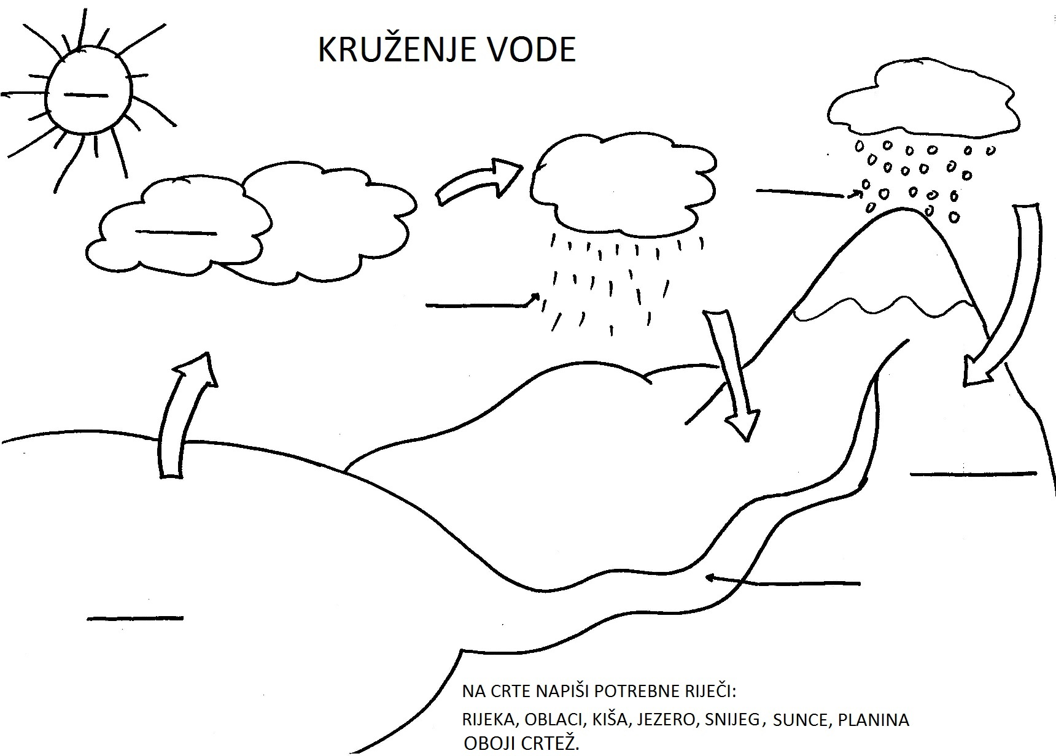

7. Molitveni završetak: svojim riječima izraziti zahvalnost Bogu za dar vode
Ideja za uređivanje panoa (vidi ispod).
